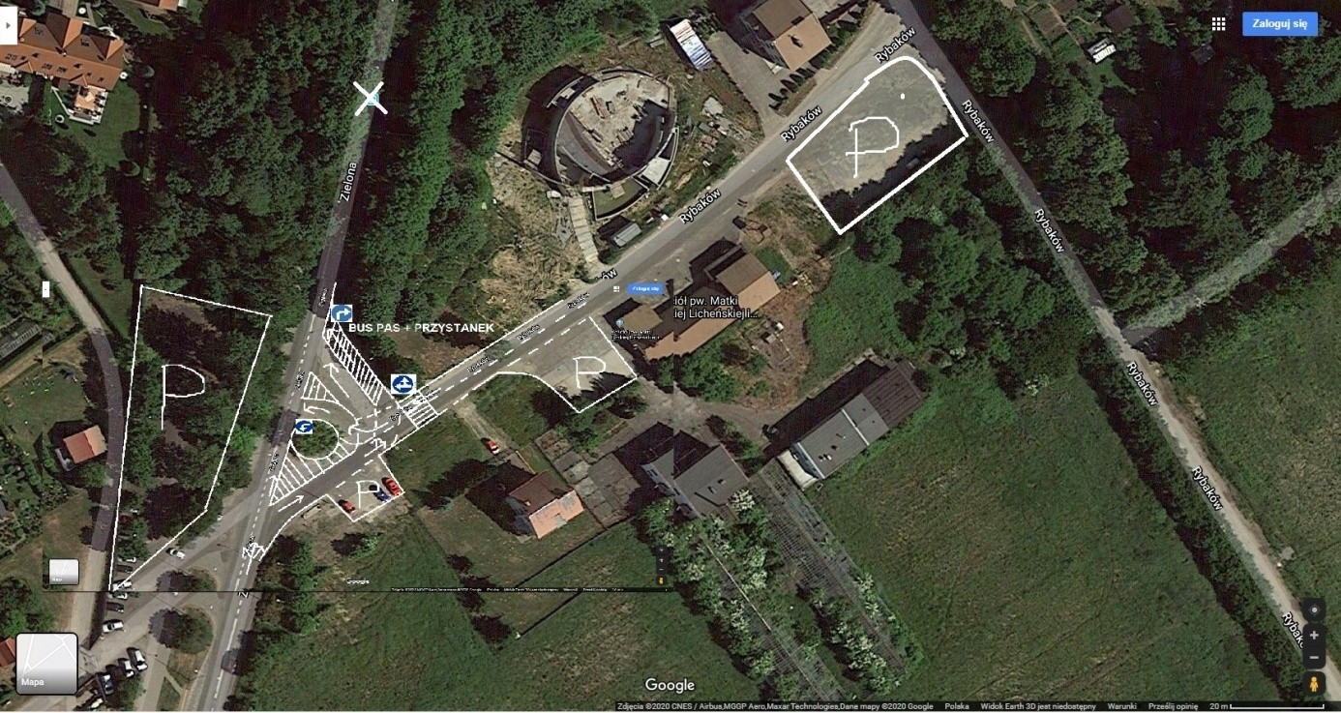
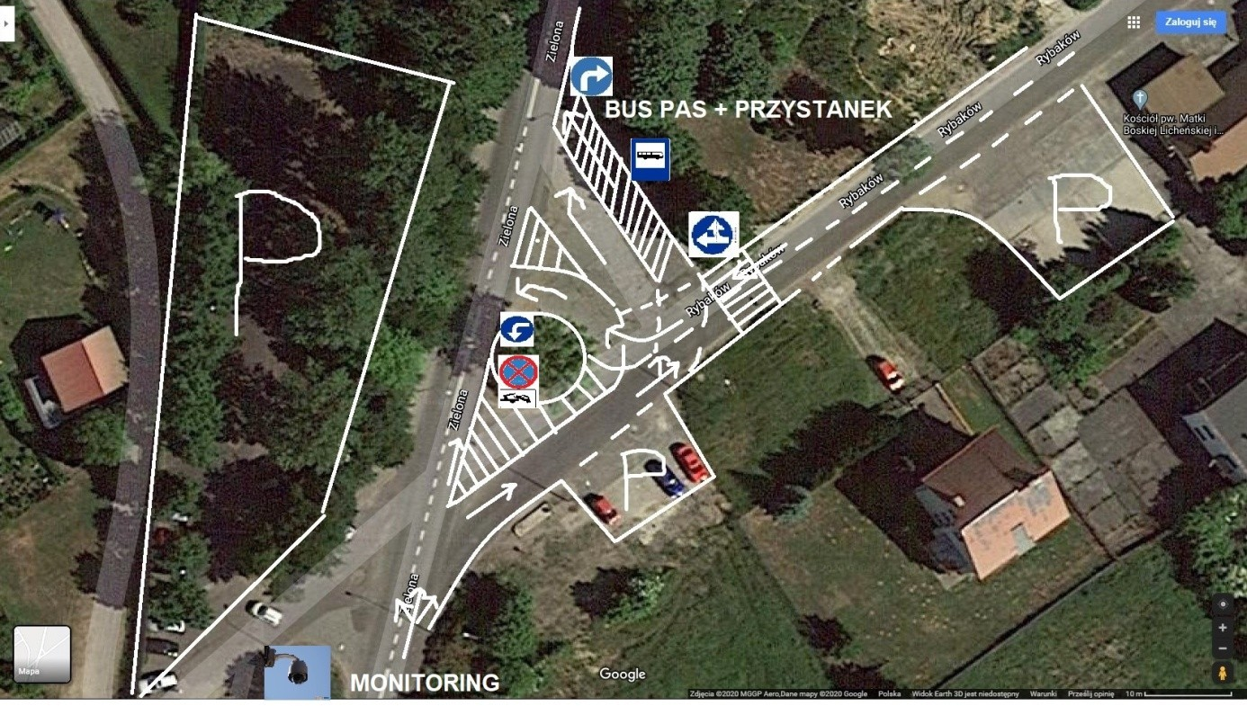
SZCZEGÓŁOWY (WIZUALNY) OPIS WYKONANIA PROJEKTU

